Evaluación de la investigación en universidades nacionales. Apuntes sobre una experiencia interinstitucional de producción de conocimientos sobre el tema

Noriega, Jaquelina Edith
Universidad Nacional de San Luis
jenoriega@email.unsl.edu.ar

Bekerman, Fabiana
Universidad Nacional de Cuyo
bekermanf@gmail.com

Flores, Miriam
Universidad Nacional del Nordeste
miriamliset20@gmail.com

Resumen:
La ponencia tiene por objetivo socializar un trabajo de investigación interinstitucional que viene desarrollándose desde el año 2025. El mismo se encuentra actualmente en ejecución bajo la convocatoria PROYECTOS SIIP 2025-2027 de la UNCuyo. El equipo de constitución mixta cuenta con investigadores de la UNCuyo, UNSL y UNNE. Se propone profundizar sobre los modos y criterios de evaluación de los proyectos de investigación financiados por las universidades nacionales, buscando identificar los matices y la diversidad. Dada la heterogeneidad del sistema universitario resulta necesario abordar estudios empíricos concretos que nos permitan conocer detalladamente las prácticas evaluativas en esas instituciones. Las principales preguntas que guían la investigación se orientan a comprender ¿cómo es la dinámica de gestión de la evaluación de la investigación en esas universidades? ¿en qué ámbitos y a cargo de quién son construidos los criterios de evaluación? ¿cuáles son las dimensiones de evaluación elegidas, cuáles son los aspectos que se priorizan? ¿con qué frecuencia son actualizados o revisados los criterios? ¿quién y cómo se eligen los comités de evaluación? ¿en qué medida estas prácticas evaluativas inciden en la calidad y relevancia social de la ciencia producida en las universidades seleccionadas?. Esperamos que las respuestas a estas y otras preguntas que vayan surgiendo en el trabajo de campo nos permitan obtener un conocimiento claro y profundo sobre los modos de evaluación de la investigación en estas universidades; con la intención de avanzar en la elaboración de propuestas de cambios que estén en sintonía con las tendencias internacionales y regionales vinculadas a una “evaluación responsable”, que otorgue mayor atención a la calidad de los resultados de la investigación antes que a la cantidad y a la utilización adaptada de indicadores y procesos diversificados, prescindiendo del factor de impacto de la publicación como una medida sustituta de la calidad de la ciencia que se produce. Si bien el trabajo de campo se encuentra en pleno desarrollo pretendemos poner a consideración en esta ponencia la dinámica de articulación entre los 3 nodos, la organización y gestión del trabajo investigativo y el abordaje de los objetivos a partir de la sistematización de algunos hallazgos preliminares.

Palabras clave: EVALUACIÓN, INVESTIGACIÓN, UNIVERSIDAD

Introducción
En este trabajo nos proponemos analizar los avances de un trabajo colaborativo que se propone articular tres nodos y equipos de investigación pertenecientes a universidades nacionales del país, como experiencia valiosa para reflexionar sobre los estudios comparativos y la co-producción de conocimiento. Las universidades involucradas son: Universidad Nacional de Cuyo (UNCuyo), Universidad Nacional de San Luis (UNSL) y Universidad Nacional del Nordeste (UNNE).
La convergencia de estos grupos de investigación se originó en 2022 a partir de la participación en un proyecto nacional enmarcado en la convocatoria PISAC 2022- IF-2022-131980802, denominado “Cartografía de la evaluación académica en Argentina. Estado del arte y agenda de cambio institucional para una ciencia más abierta, inclusiva y socialmente relevante”, cuyo objetivo principal era producir un diagnóstico de la evaluación científico-tecnológica en la Argentina para promover un cambio sustancial e informado que permita avanzar en prácticas responsables de investigación. Entre los resultados de este proceso de investigación, que involucró más de 10 instituciones, se encuentra una encuesta nacional dirigida a los gestores de ciencia y técnicas del conjunto de universidades nacionales en la cual participamos activamente las autoras de este trabajo.
La encuesta fue autoadministrada, enviada a través del software LimeSurvey, a funcionarios responsables de las áreas de investigación pertenecientes al universo total de universidades nacionales de gestión pública en Argentina. Se aplicó durante 2023 y 2024. El cuestionario estaba conformado por 5 bloques y un total de 66 preguntas. El bloque 1 correspondiente a datos personales y demográficos: edad, género, provincia de residencia, universidad de pertenencia, cargo desempeñado, fecha de inicio en el cargo. El bloque 2 incluyó interrogantes vinculados a la gestión de la investigación, tales como: área o secretaría encargada, definición institucional de investigación y docente-investigador, existencia de cargos específicos para estas actividades, entre otras. El bloque 3 abordó aspectos vinculados con la evaluación de los proyectos de investigación: definición de las convocatorias, temáticas financiadas, normativa, instrumento o herramienta de evaluación, aspectos más valorados e indicadores o modos de evaluación, conformación de los comités evaluadores, mecanismos de evaluación y publicación de resultados, entre otros. El bloque 4 estuvo orientado específicamente a la evaluación y valoración de las trayectorias de investigación tanto en el caso de los concursos docentes como en aquellos casos donde encontramos la existencia de grupos de investigación por fuera de los proyectos e institutos. Finalmente, el Bloque 5 se concentró en la evaluación de la función de investigación relacionada con las autoevaluaciones y las evaluaciones externas que realizan y de las que son objeto las universidades nacionales.
Tomando como nuevo punto de partida los resultados de la encuesta, elaboramos un proyecto de investigación que presentamos en la convocatoria de financiamiento de proyectos de investigación de la UNCUYO de 2024, denominado “Evaluación de la investigación en las universidades nacionales y sus implicancias sobre la calidad y relevancia social de la ciencia. Los casos de la UNCUYO, UNSL y UNNE”. El proyecto fue aprobado (SIIP 2025-2027- 80020240100124UN) y el periodo de ejecución comprende 2025-2027. Está conformado por 10 personas entre investigadores y tesistas y se propone profundizar en el conocimiento de los modos de evaluación de los proyectos de investigación financiados por las tres universidades seleccionadas con el objetivo de conocer los múltiples factores que intervienen en las prácticas evaluativas, tanto en la elaboración de criterios y bases de las convocatorias como de las grillas de evaluación y la conformación de comités evaluadores, entre otros aspectos. El abordaje es comparativo en relación con los resultados de la encuesta nacional (proyecto PISAC mencionado previamente) y cualitativo en tanto complementa la encuesta con entrevistas en profundidad a informantes clave y una revisión documental en los tres casos de estudio.
Si bien el proceso de relevamiento está en pleno desarrollo y no tenemos aún resultados sistematizados para abordar el análisis comparativo, hemos avanzado en uno de los objetivos centrales que se orientaba a construir un estado del arte profundo y exhaustivo. Además, hemos reconstruido la estructura organizativa de la función de investigación en cada una de las universidades y las herramientas de promoción de estas actividades (convocatorias) vigentes actualmente. A futuro vamos a avanzar en el análisis de las grillas de evaluación y las modalidades en cada una de las instituciones bajo estudio.
El trabajo se organiza en tres secciones: la primera, sintetiza el estado del arte elaborado; la segunda, muestra la estructura organizativa en las tres universidades y las herramientas de estímulo a la investigación y la tercera, presenta una reflexión del trabajo colaborativo hasta ahora transitado.

Desarrollo

- Estado del arte sobre la evaluación de la ciencia
Uno de los objetivos planteados en el proyecto era describir en profundidad el estado del arte en torno a la evaluación de la ciencia, sobre todo en relación con las nociones de excelencia académica y relevancia social de la ciencia. Además, nos propusimos sistematizar y analizar las iniciativas y debates internacionales, regionales y locales en torno a las prácticas de evaluación de la investigación académica.
Para cumplir con este objetivo elaboramos un informe que parte de considerar que la evaluación, lejos de constituir un procedimiento técnico neutral orientado exclusivamente a medir resultados, opera como un régimen: un entramado histórico de prácticas, instrumentos, infraestructuras, criterios y racionalidades que configuran qué se reconoce como conocimiento valioso, qué trayectorias se legitiman y qué agendas se vuelven sostenibles. En este sentido, evaluar no implica únicamente clasificar desempeños; implica también participar en la definición pública del mérito, la calidad y la relevancia social del conocimiento producido en las universidades. El informe se estructura en tres partes respondiendo a una lógica que avanza desde la genealogía internacional del régimen evaluativo hacia su materialización concreta en universidades nacionales, pasando por la discusión conceptual de las categorías que estructuran la disputa contemporánea: calidad y relevancia social.
En la primera parte se examina el pasaje histórico desde la evaluación bibliométrica hacia la consolidación de un régimen de evaluación académica más amplio, caracterizado por la expansión de indicadores, las culturas de auditoría, la estandarización internacional y las lógicas de rendimiento. Se recuperan allí las críticas al productivismo, la evidencia sobre los efectos reactivos de los indicadores y el surgimiento del denominado giro hacia la evaluación responsable. Esta reconstrucción permite comprender cómo se configuró un paradigma en el que excelencia, impacto y productividad tienden a superponerse, así como las tensiones que emergen cuando dichos criterios se universalizan. (Rushforth, Sivertsen, Wilsdon, Bin, Firth, Fraser, Gogadze, Gras, Harris, Holm, Kolarz, Koley, Maldonado Soto, Nienaltowski, Rovelli, Salles-Filho, Sarlo, Sarthou, Sjostedt, Vasen, Ward-Boot, Wróblewska, Xu, Zhang, 2025; Dahler-Larsen, 2011).
Sobre esa base, la segunda parte se enfoca en el análisis de la configuración del régimen evaluativo argentino en su articulación con el sistema universitario. Se examinan programas de categorización, infraestructuras de registro curricular, dispositivos de acreditación y reformas recientes, mostrando la coexistencia de culturas evaluativas divergentes. Lejos de presentar un modelo homogéneo, el caso argentino se caracteriza por una arquitectura compuesta, en la que conviven métricas internacionalizadas, evaluación por pares, criterios institucionales propios y crecientes demandas de pertinencia social. (Beigel & Bekerman, 2019; Vasen, Sarthou, Romano, Gutiérrez & Pintos, 2023, Araujo, 2014).
La tercera parte profundiza el núcleo conceptual del estudio al analizar las nociones de calidad y relevancia social como categorías históricamente disputadas. Se argumenta que la evaluación constituye un espacio privilegiado de definición del valor del conocimiento y que la tensión entre rendimiento bibliométrico e impacto social no puede resolverse mediante una simple agregación de indicadores. En contextos periféricos y desiguales, estas disputas adquieren especial densidad, ya que involucran cuestiones de autonomía académica, dependencia epistémica, orientación territorial y democratización del conocimiento. (Rushforth, Sivertsen, Wilsdon, Bin, Firth, Fraser, Gogadze, Gras, Harris, Holm, Kolarz, Koley, Maldonando Soto, Nienaltowski, Rovelli, Salles-Filho, Sarlo, Sarthou, Sjostedt, Vasen, Ward-Boot, Wróblewska, Xu & Zhang, 2025)
Sobre la base de este documento analítico denso y extendido, así como los resultados de la encuesta a los gestores de investigación del conjunto de las universidades argentinas, pudimos conocer, describir y analizar el conocimiento local, regional y global acumulado sobre el tema y las principales modalidades de evaluación existente en el sistema universitario nacional. Desde el punto de vista metodológico, el campo de estudios sobre evaluación científica se ha desarrollado a partir de estrategias empíricas diversas. Por un lado, los análisis bibliométricos y cienciométricos han permitido describir patrones de publicación, citación e impacto, aportando evidencias cuantitativas sobre la configuración de los regímenes de evaluación. Por otro, los encuadres socio-institucionales han examinado la evaluación como cultura organizacional y dispositivo de gobierno, atendiendo a sus efectos performativos sobre las prácticas académicas. Más recientemente, algunos trabajos han producido cartografías comparadas y relevamientos institucionales que permiten identificar tendencias y heterogeneidades entre sistemas universitarios. Sin embargo, pese a esta diversidad metodológica, persiste un vacío significativo: son todavía escasos los estudios que reconstruyen cómo operan concretamente los dispositivos de evaluación de la investigación dentro de las universidades, atendiendo a sus procedimientos, criterios y dinámicas deliberativas. Aquí se localiza el área de vacancia y por tanto los aspectos que son abordados por el proyecto en curso, dando continuidad a lo ya trabajado anteriormente. A continuación, presentamos una figura que representa una síntesis del estado de la cuestión y los aportes que se esperan realizar desde el proyecto.

Figura N°1. Síntesis del estado del arte, áreas de vacancias y aportes del proyecto
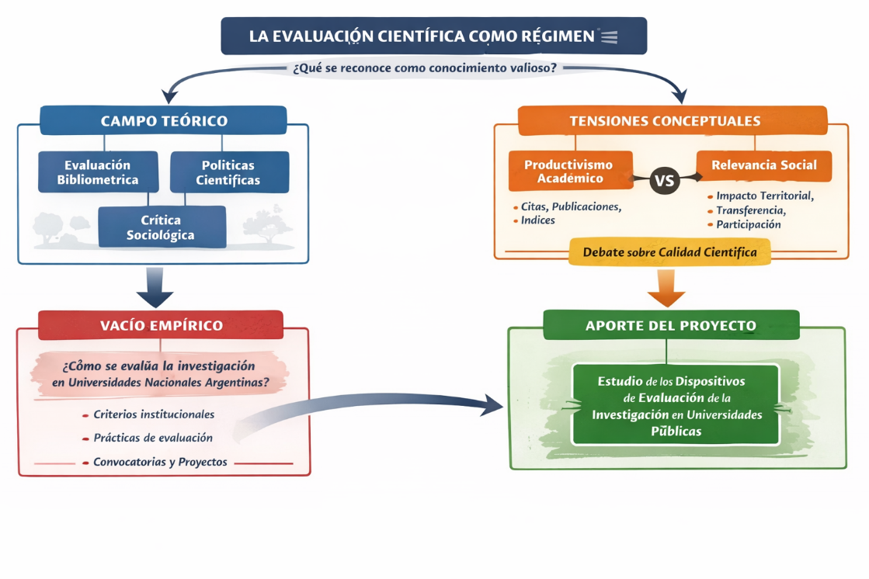
Fuente: Elaboración propia.

- Estructura organizativa de la función de investigación en la UNCUYO, UNSL y UNNE

- UNCUYO
La función de investigación en la UNCUYO estuvo históricamente gestionada por un espacio propio desde 1993 cuando se creó la Secretaría de Ciencia y Técnica -SECYT- que funcionó bajo esa denominación hasta 2002. Desde ese momento hasta 2018 la conducción de las actividades de investigación pasó a concentrarse en la Secretaría de Ciencia, Técnica y Posgrado -SECTyP-, que contaba con dos direcciones, una de Ciencia y Técnica, y otra de Posgrado, cada una de las cuales poseía un Consejo Asesor en el que participaban todas las unidades académicas. Desde 2018 hasta la actualidad cambió la denominación y el alcance y pasó a ser Secretaría de Investigación, Internacionales y Posgrado – SIIP- con la función de coordinar las actividades de investigación, los programas y el financiamiento de proyectos, becas, movilidad y posgrado.
En términos generales, el presupuesto de investigación se distribuye del siguiente modo: un 50% en subsidios y becas asignado por el Consejo Asesor presidido por la secretaría, acordado según pautas previamente consensuadas, sin importar la unidad de procedencia y radicación del proyecto; y el otro 50% se otorga en montos iguales a todas las unidades académicas. Estas partidas absorben los fondos recibidos por la Universidad para la Función 05: Ciencia y Técnica del Tesoro Nacional, y se agregan algunos adicionales del presupuesto general asignados a ese fin por el Consejo Superior. Si bien el conjunto del presupuesto universitario ha crecido de manera significativa, la participación específica porcentual de esta función en el total se ha mantenido estable. A este presupuesto se agregan otras fuentes públicas y/o privadas, pero que no tienen, como la primera, una distribución centralizada. En efecto, una importante cantidad adicional de fondos provienen de los recursos propios de las unidades académicas, administrados en general a través de cooperadoras, y de la financiación que se obtiene de agencias nacionales o provinciales, y excepcionalmente internacionales, dependiendo en muchos casos de las posibilidades de los grupos de investigación, de la temática abordada o de requerimientos específicos.

Figura 2: Organigrama UNCUYO Función de investigación
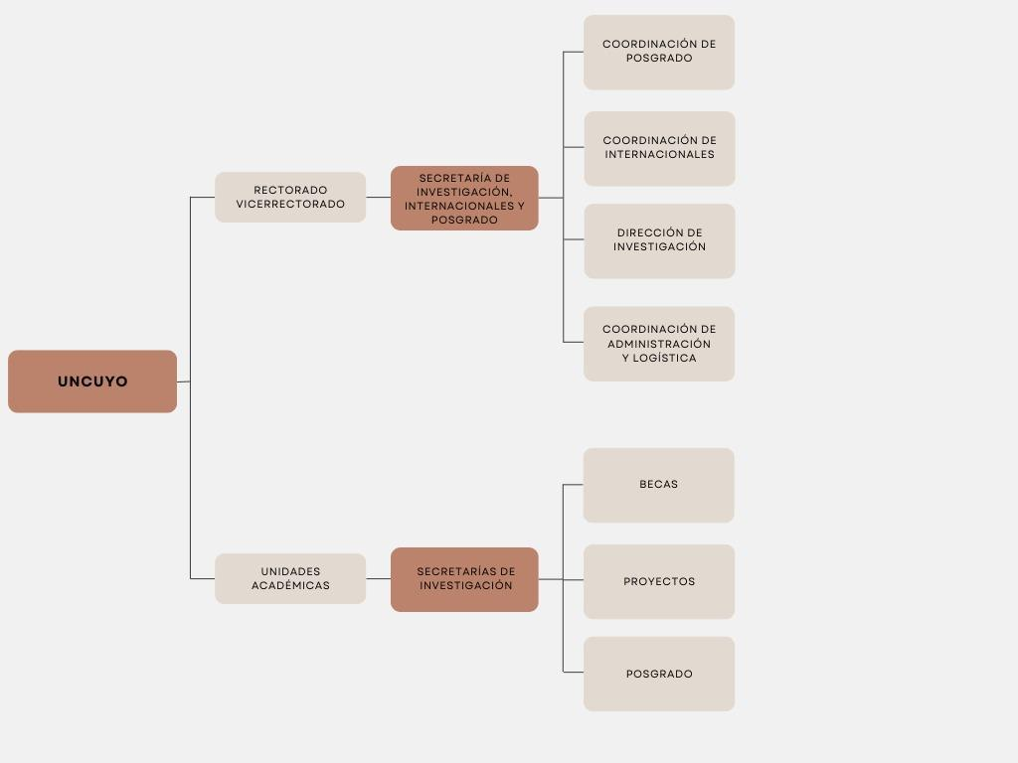
Fuente: Ordenanza N°52/2018 UNCUYO
Desde el periodo 2002-2003 hasta la actualidad la UNCUYO ha sostenido una convocatoria denominada “Proyectos SIIP”. Además, existía el “Semillero de investigación”, línea destinada a estimular la formación de investigadores nóveles y los “Programas de Investigación y Desarrollo”, creados en 2006 con el objetivo de integrar proyectos de investigación de distintas Unidades Académicas destinados a la investigación y desarrollo sobre una multiplicidad de temas articulados a través de su referencia a la Provincia de Mendoza.
Esta estructura fue modificada en 2023 cuando se dictó la Ordenanza N°27/2023 que establece un nuevo régimen de subsidios. Para alcanzar sus objetivos organiza el financiamiento en tres ejes: A) Promoción de la Investigación (Instrumentos destinados al financiamiento de proyectos de investigación en todas las áreas, con énfasis en la vinculación entre grupos, la formación de recursos humanos, la cooperación internacional y la transferencia de conocimientos), B) Promoción de la Investigación, Desarrollo e Innovación (I+D+i) (Destinado a financiar proyectos I+D+i en el marco de planes estratégicos, con contribución al desarrollo integral de la comunidad ) y C) Proyectos cofinanciados (Línea destinada al financiamiento de proyectos de investigación y programas I+D+i asociados con organismos públicos/privados con el fin de fortalecer capacidades de investigación, desarrollo e innovación).
En materia de becas de investigación la UNCUYO posee un Programa de Becas de Ciencia, Técnica y Posgrado reglamentado por la Ordenanza 23/2018. En términos operativos, la norma funciona como reglamento base donde se define objetivos, destinatarios, categorías, reglas de admisibilidad, evaluación, obligaciones y sanciones. Mientras que, en la práctica, cada convocatoria anual o específica se instrumenta mediante resoluciones que precisan cupos, criterios de distribución y procedimientos de postulación y gestión.
El esquema se estructura en cinco categorías que abarcan el continuo formativo: alumnos avanzados de grado, graduados, especializaciones, maestrías y doctorado. A su vez, la norma establece un régimen estricto de incompatibilidades: todas las becas del programa son incompatibles con cualquier otra beca de investigación y con otros financiamientos internos o externos que persigan el mismo objeto, y se prohíbe postularse simultáneamente a más de una categoría. Un componente central del diseño es el rol de la dirección/codirección de las becas. La ordenanza exige que quienes dirijan o codirijan cuenten con pertenencia y categorización como docentes-investigadores de la UNCuyo (en el marco del Programa de Incentivos), aunque prevé la posibilidad de solicitar autorización previa cuando no se cumplan plenamente estas condiciones.

- UNSL

Genealogía sobre hitos relevantes de Ciencia y Tecnología en la UNSL

Tomando como referencia el artículo de Suasnábar, C. (2025) que presenta una periodización de la política de CyT en Argentina, se propone la cronología institucional propia de la UNSL en torno a la reconstrucción histórica en la siguiente periodización: Período de la Fundación 1973-1983; Período de la institucionalización democrática 1983-2003; Período de la expansión de incentivos 2003-2015 y, finalmente, Período últimas reformas 2015 a 2026.
-Periodo de la Fundación 1973-1983
La Universidad Nacional de San Luis fue creada en el año 1973 por Ley Nacional número 20.365. Esta creación, correspondió a una división de la Universidad Nacional de Cuyo en tres centros: Mendoza, San Juan y San Luis y se inscribe dentro de la etapa correspondiente a la descentralización del sistema universitario ideada por el doctor Alberto Taquini.
En 1974 se crea la primera Secretaría de Ciencia y Técnica y un Consejo de Investigaciones. En 1976 durante el denominado último Proceso Militar, se da continuidad a la Secretaría, pero bajo control político. Y se crea la carrera del investigador universitario de la UNSL, imitando la del CONICET.
Desde su creación la UNSL cuenta con 4 Unidades Académicas: la Facultad de Ciencias Físico, Matemáticas y Naturales, la Facultad de Ciencias Humanas, la Facultad de Química, Bioquímica y Farmacia y la Facultad de Ingeniería y Ciencias Económico- Sociales.

-Período de la institucionalización democrática 1983-2003

En 1983 se dispone la normalización Universitaria. La UNSL comienza un proceso signado por la reapertura de carreras, de concursos para profesores ordinarios efectivos, la reincorporación del personal docente y no docente dejados cesantes y obligados a renunciar, la creación de distintos consejos, la aprobación del régimen electoral, la generación de concursos para cargos docentes efectivos y la creación de Secretarías importantes como la de Asuntos de Educación Media, Primaria y Preprimaria. En el caso de los proyectos de investigación, vuelven a estar auspiciados disponiéndose que tengan inmediata aplicación en el ámbito provincial, regional y nacional los proyectos de investigación y desarrollo.
En 1986, y por ordenanza número 56/ 86, se crea la Secretaría de Ciencia y Técnica que hasta ese momento era un Consejo de Investigaciones. Las principales acciones llevadas a cabo por esta Secretaría desde su creación fueron (UNSL, 1995): compra de equipamiento informático con el objeto de elaborar una base de datos que incluya toda la información sobre la actividad de investigación; becas de investigación de distinto tipo (desde las otorgadas por CONICET para doctorandos hasta pasantías para estudiantes secundarios); régimen de investigaciones de la UNSL; convenios de investigación entre la universidad y distintos organismos del país y del extranjero; ordenanza que regula el financiamiento parcial de viajes al exterior o total dentro del país; unificación del sistema de investigación y creación de los laboratorios universitarios de investigación y servicios (LUNSIS); propiedad de los investigadores conjuntamente con la universidad sobre los resultados obtenidos; evaluación para el Programa de Incentivos para la Investigación.
Es importante destacar que en esta etapa la Secretaría de C y T se desestructura y fragmenta, incorporándose una Secretaria de Investigación por cada una de las 4 Facultades. Se realizan importantes acciones tendientes a la institucionalización de la investigación y se instrumentan políticas de apoyo a su crecimiento. La instauración de las Primeras Jornadas de Investigación, Ciencia y Técnica de la UNSL en 1985, tanto como la Ordenanza de 1989 que destina un 10% del presupuesto educativo a publicaciones científicas, son hitos importantes que dan cuenta de la intencionalidad institucional. En 1990 se logra que el presupuesto de CyT sea administrado desde la Secretaría rectoral de Ciencia y Técnica, ganando autonomía en la distribución presupuestaria. En 1992 se crea la Ordenanza de compra de equipamiento científico que dio un impulso importante a los investigadores que comenzaron a equipar sus laboratorios. En 1993 se crean las Becas de Ciencia y Técnica de la UNSL que se convierten en un semillero para la carrera de investigador científico.
Entre 1998 y 1999 se implementó el Programa de Incentivos a Docentes Investigadores vinculando el presupuesto de CyT al número de docentes categorizados. Las primeras categorizaciones regionales se realizaron en Córdoba.
-Período de la expansión de incentivos 2003-2015
Al año 2010 (fecha en que se localiza una importante sistematización de información institucional como parte de la Secretaría de Planeamiento Institucional, dependiente del Rectorado), sin contar aún con los datos actualizados ya que la Convocatoria 2009 del Programa de Incentivos para categorización de Docentes-Investigadores pertenecientes a la Comisión Regional Centro-Oeste aún estaban en proceso, la UNSL cuenta con un total de ochocientos noventa y cinco Docentes-Investigadores categorizados, constituyendo los I y II el 14,8% del total. Se ha producido en la década un incremento considerable en el número de categorizados correspondiendo doscientos setenta y cuatro (el 30,6%) a la FQByF (a la cual pertenecen sujetos de esta investigación); ciento ochenta (el 20,1%) a la FCFMyN (también involucrada a partir de los ingenieros entrevistados), doscientos cincuenta y tres (el 28,2%), a la FCH y ciento ochenta y ocho (el 21,0%), a la FICES. A partir de estos datos estadísticos, se constata que el perfil de distribución está estrechamente relacionado con el número de investigadores por Facultad.

-Período últimas reformas 2015 a 2026
En la última década, la UNSL ha tratado de adaptarse a las nuevas demandas sociales mediante la implementación de acciones, tales como: la creación de nuevos centros universitarios, la presencia institucional en el interior provincial, nuevas ofertas académicas a término, nuevas carreras de grado y posgrado, la creación y ampliación de institutos de investigación, la consolidación de proyectos de investigación, una amplia y variada programación de actividades culturales y de extensión creando espacios genuinos de expresión artística y cultural, todo lo cual, ha contribuido al crecimiento e integración territorial.
Respecto de la Investigación, en este período, uno de los acontecimientos más importantes tuvo que ver con la expansión y la creación de nuevos Institutos de Investigación. Mediante un Convenio UNSL–CONICET se crean cinco Institutos de doble dependencia: INTEQUI (Tecnología Química); IMASL (Matemática Aplicada); INFAP (Física Aplicada); INQUISAL (Química Analítica) e IMIBIO (Biología). También se crean el Instituto de Investigaciones en Ciencias Sociales y el de Psicología.
Las normativas más importantes que regulan la actividad científica en la UNSL hoy son las que se muestran en la siguiente tabla:
Tabla 1
Categoría | Normativa | Detalle / Tipo de Archivo
Proyectos | OCS N° 4/25 | Reglamento para las actividades de los proyectos de investigación (PI) y la producción científica y tecnológica
 | OCS N° 8/24 | Proyectos de Investigación Iniciales (PROINI)
Becas | ORD N˚ 36/23 | Programa de Becas de Investigación Científica y/o Tecnológica
 | OCS N° 20/24 | Becas de Actualización y Perfeccionamiento Docente
Equipamiento | OCS N° 9/24 | Adquisición, Mantenimiento y/o Reparación de Equipamiento
Programas de Investigación | OCS N° 33/20 | Creación de Programas de Investigación Institucionales
Fuente: Elaboración propia en base a los documentos encontrados en el sitio web oficial de la UNSL

Actualmente la estructura de gestión de la Ciencia y la Tecnología en la UNSL corresponde a la OCS – 27 / 2025 que establece una nueva denominación para la Secretaría que centraliza las actividades de Investigación: Secretaría de Investigación, Desarrollo e innovación. Esta Secretaría tiene como Misión: Asistir y asesorar al/la Rector/a, a los órganos de gobierno universitario y a los distintos actores de la comunidad universitaria, en todo lo relacionado a la gestión y desarrollo de la actividad científica, tecnológica y de vinculación, y en temas relacionados a actividades vinculadas al funcionamiento de los institutos de doble dependencia UNSL-CONICET. Y como funciones: intervenir en la elaboración de normas y desarrollo de programas; administrar recursos para el funcionamiento de la investigación en la universidad; promover y fortalecer la vinculación con instituciones y organismos nacionales e internacionales de investigación.
Dentro del ejido de la Secretaría Investigación, Desarrollo e innovación se encuentra la Subsecretaría de Vinculación Territorial que tiene como Misión: Asistir y asesorar al/la Rector/a, a los órganos de gobierno universitario y a los distintos actores de la comunidad universitaria, en la gestión y desarrollo de políticas y procesos vinculados a la promoción de la apropiación social de los insumos generados en Proyectos de Investigación y Desarrollo, impulsando la vinculación con el entorno socio-productivo. Y por funciones específicas: intervenir en la formación de docentes, estudiantes y nodocentes de la Universidad en el campo de la vinculación tecnológica y social y elaborar y aplicar reglamentos y proyectos, programas y otros dispositivos pertinentes para fortalecer las actividades de vinculación de la Universidad con el Medio.

Figura 3: Organigrama UNSL Función de investigación
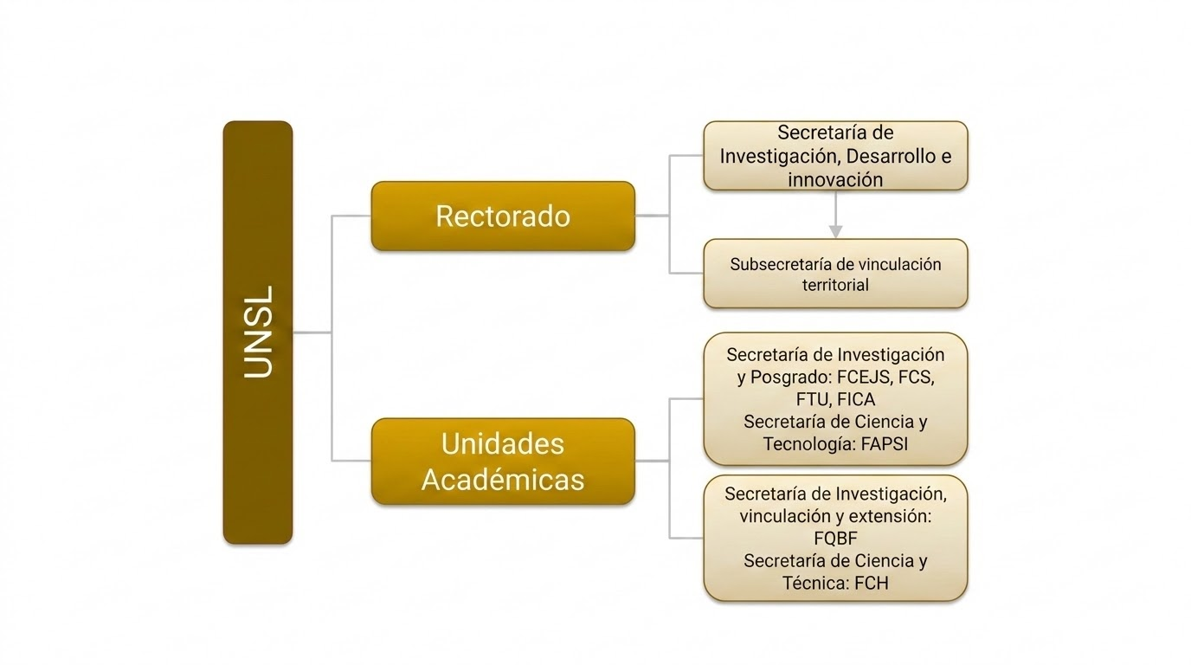
Fuente: relevamiento propio en sitios web de la UNSL.

- UNNE
La Secretaría General de Ciencia y Técnica (SGCyT) de la Universidad Nacional del Nordeste (UNNE) fue instituida formalmente en 1971. Se creó como el órgano central encargado de planificar, coordinar, financiar y evaluar las políticas de investigación científica, desarrollo tecnológico y becas de posgrado para toda la región.
A continuación, se destacan los hitos clave de su evolución:
Orígenes (1956 - 1970): La UNNE fue fundada el 14 de diciembre de 1956. En su primera década, las investigaciones se realizaban de forma aislada en facultades e institutos mediante subsidios interinos.
Creación Institucional (1971): Ante el crecimiento sostenido de los equipos de investigación y la necesidad de gestionar formalmente la creciente producción académica de la región, el Consejo Superior impulsó la creación de la Secretaría General de Ciencia y Técnica.
Consolidación (Años 80 y 90): La Secretaría implementó el Programa de Becas de Investigación y los primeros sistemas formales de evaluación de proyectos (acreditando laboratorios y grupos de estudio).
Expansión (Siglo XXI): Se establecieron fuertes vínculos con el CONICET, lo que llevó a la creación de Unidades Ejecutoras de doble dependencia (como el IQUIBA-NEA) y se consolidaron las tradicionales Reuniones de Comunicaciones Científicas y Tecnológicas de la UNNE, encuentro que convoca a becarios e investigadores de la universidad.
Actualmente, la actividad investigativa está regulada de modo centralizado por el rectorado de la universidad, bajo la dependencia de la Secretaría General de Ciencia y Técnica de la UNNE. Comporta un estatus nodal que posibilita tener entidad y principalidad en la función investigación.
En este marco, dentro de la Secretaría General de Ciencia y Técnica, hay un área específica dedicada a la coordinación de grupos y proyectos de investigación en torno a la convocatoria, acreditación, seguimiento y evaluación de los mismos.

Figura N°4 Estructura orgánica funcional Secretaria General de Ciencia y Técnica
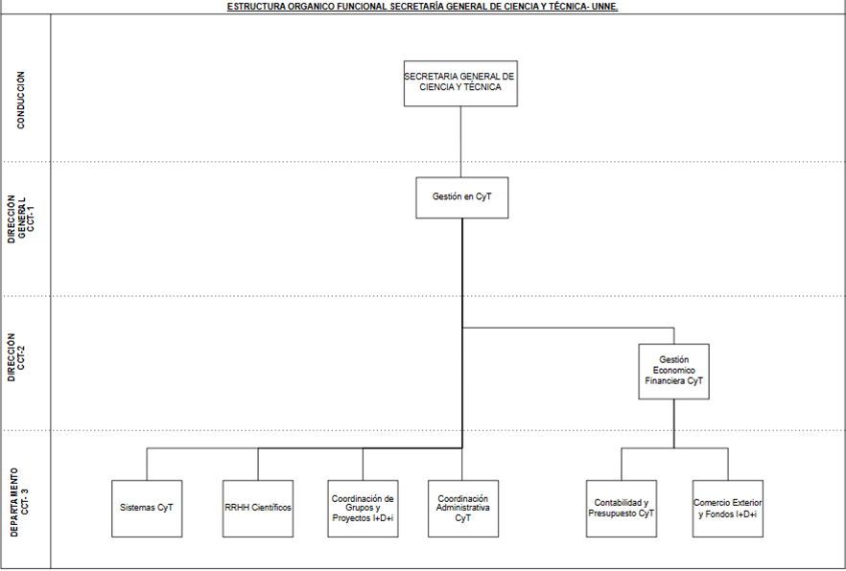
Fuente: Sitio web de la Universidad
Cabe destacar que la Secretaría distingue grupos y proyectos de investigación. Se entiende por grupo de investigación científica, tecnológica y/o artística, al conjunto de personas que se reúnen para: realizar investigación en una temática dada, formular uno o varios problemas de su interés, trazar un plan estratégico de largo o mediano plazo para trabajar en él y producir unos resultados de conocimiento verificables sobre el tema cuestión.
Las actividades propias de un grupo de investigación consisten en: ejecutar proyectos de investigación, desarrollo tecnológico y/o innovación; publicar resultados de sus investigaciones en revistas especializadas, libros o capítulos de libros, y comunicaciones en encuentros científicos y/o tecnológicos; registrar y proteger la propiedad intelectual y los derechos de autor, de las producciones del grupo; promocionar la investigación científica entre estudiantes de la especialidad del grupo, de manera que pueda dar lugar a tesis de grado y posgrado; realizar actividades de transferencia y divulgación vinculadas con la investigación científica; organizar encuentros científicos y/o tecnológicos relacionados con la investigación (conferencias, congresos, seminarios, talleres, etc.) abiertos a la participación nacional e internacional.
La Secretaría General de Ciencia y Técnica (SGCyT) de la Universidad Nacional del Nordeste (UNNE) cuenta con 162 grupos de investigación acreditados formalmente. Esta cifra se divide en dos categorías principales:116 Grupos Consolidados.46 Grupos Emergentes, en torno a las siguientes ramas del conocimiento: Ciencias Agropecuarias; Ciencias de la Salud; Ciencias Naturales y Exactas; Ciencias Sociales; Humanidades y Artes y Tecnologías.
Dentro de cada grupo de investigación se contienen los proyectos de investigación. La diferencia clave entre el grupo y el proyecto se encuentra dada por el financiamiento. En la última gestión desde el año 2022 el presupuesto destinado a la investigación está orientado a los grupos de investigación. Dicho dinero se otorga a través de una fórmula que concilia la productividad del grupo (en torno a publicaciones y recursos humanos formados) y los integrantes del mismo a través de convocatorias específica denominada: Profin. Cabe aclarar que cada grupo de investigación puede contener a su vez uno o varios proyectos de investigación nucleados en torno a la línea disciplinar del grupo.
Programas y Proyectos de investigación
Dentro del grupo de investigación pueden contener las siguientes tres categorías de programas y proyectos con sus normativas propias:
Proyectos de Investigación (PI): Equipos de investigadores que abordan el estudio de problemáticas científicas, sociales, humanísticas o tecnológicas específicas.
Programas de Investigación y Desarrollo (PID): Agrupaciones de varios proyectos que comparten un área temática o problema central, permitiendo un abordaje interdisciplinario a mayor escala.
Proyectos de Desarrollo Tecnológico y Social (PDTS): Diseñados para aplicar el conocimiento científico a demandas concretas de la comunidad y el sector productivo local, generando impacto directo.
Programa de becas de investigación
Otro programa que maneja la Secretaría general de Ciencia y Técnica, es el programa de becas de estipendio para incentivar la formación de estudiantes y graduados en investigación científica.
Las principales líneas de becas se dividen en dos categorías:
Becas de Pregrado: Orientadas a estudiantes avanzados (con ≥ 50% de la carrera aprobada) menores de 30 años que busquen iniciar su formación.
Becas de Estímulo a la Investigación (BEI): Comprende la categoría Tipo I y Tipo II
Tipo I: Se otorgan a graduados/as de carreras universitarias de una duración mínima de cuatro (4) años, con preferencia de la Universidad Nacional del Nordeste que no hayan obtenido otra beca de similares características. Posibilita presentarse postulantes próximos/as a graduarse que adeuden hasta tres (3) materias al cierre de la inscripción, y en caso de ser beneficiarios/as de una beca deberán acreditar la finalización de la carrera antes de la fecha de toma de posesión de la beca.
Estas becas están dirigidas a la producción de trabajos de investigación y/o desarrollo en el ámbito de la UNNE o Instituto de doble dependencia, conducentes a la generación y transferencia de conocimientos científicos y tecnológicos, y a la elaboración de la Tesis Doctoral o de Maestría
Tipo II: Se otorgan a graduados/as de carreras universitarias de una duración mínima de cuatro (4) años, con preferencia de la Universidad Nacional del Nordeste y que no hayan obtenido otra beca de similares características. Pueden ser beneficiarios/as quienes cursan o estén inscriptos en una carrera de doctorado, participan en trabajos de investigación en proyectos acreditados y cuentan con publicaciones científicas en revistas con referato.
Estas becas estarán dirigidas a la producción de trabajos de investigación y/o desarrollo, en el ámbito de la UNNE o Instituto de doble dependencia, conducentes a la generación y transferencia de conocimientos científicos y tecnológicos, y a la elaboración de la tesis doctoral.
Las postulaciones y resultados de estas convocatorias internas se gestionan de forma digital a través del Sistema de Gestión SAP de la UNNE.

Conclusiones. Reflexiones finales

Los avances presentados demuestran que la articulación colaborativa entre la UNCUYO, la UNSL y la UNNE constituye una experiencia metodológica de valor analítico y político para el campo de la sociología de la ciencia en Argentina. Pretendemos que este diseño interinstitucional no funcione como una mera agregación de casos, sino como una estrategia de co-producción de conocimiento que permita descentrar la mirada sobre los regímenes evaluativos nacionales. Al contextualizar o situar el análisis, el proyecto sienta las bases para un enfoque comparativo que atienda a las especificidades regionales, las asimetrías territoriales y las diversas tradiciones de gestión científica que conviven en el país.
En términos teóricos y empíricos, la sistematización del estado del arte nos ha permitido ratificar que la evaluación científica opera como un régimen complejo y en disputa, lejos de la neutralidad técnica con la que suele presentarse. No obstante, el principal hallazgo conceptual de esta etapa radica en la identificación de un vacío vacante en la literatura especializada: si bien abundan los estudios cienciométricos o los análisis de macropolíticas regulatorias así como en las críticas a estos sistemas, son escasos aquellos que se adentran en la dimensión micropolítica y procedimental de las universidades; es decir, en la evaluación de las comisiones y las prácticas evaluativas. Al reconstruir las estructuras organizativas y las herramientas de promoción vigentes en las tres instituciones, este trabajo da un paso fundamental hacia la comprensión del lugar que se le otorga a la función investigativa en las universidades bajo estudio. En términos generales podemos concluir que la estructura organizativa y de gestión de la investigación en nuestro país asume, lineamientos normativos que orientan las dinámica y prácticas diversas que merecen ser estudiadas en su particularidad, sin dejar de mirar el contexto global. En este sentido, estudiar tres casos nos posibilita cartografiar las distintas características y modalidades que adopta la función investigativa en el este y el oeste de nuestro país, ofreciendo una mirada situada desde el interior del interior (de nuestro país).
Finalmente, dado que el proceso de relevamiento se encuentra en pleno desarrollo, las reflexiones aquí expuestas configuran una hoja de ruta para las próximas fases de la investigación (2025-2027). La descripción de la arquitectura organizativa de cada universidad constituye el andamiaje necesario para avanzar hacia el núcleo cualitativo del proyecto. La agenda futura inmediata se orienta a desentrañar el funcionamiento de las grillas de evaluación, la trastienda de la conformación de los comités y las dinámicas deliberativas de los pares evaluadores. En última instancia, este esfuerzo colaborativo busca aportar insumos críticos y situados para los debates actuales sobre la reforma de los sistemas de evaluación en el Sur Global, promoviendo transiciones hacia modelos científicos más abiertos, inclusivos y comprometidos con su entorno social.

Referencias Bibliográficas
Light, M. A., & Light, I. H. (2008). The geographic expansion of Mexican immigration in the United States and its impications for local law enforcement. Law Enforcement Executive Forum Journal, 8(1), 73-82.
Schmid, H.-J. (Ed.). (2017). Entrenchment and the psychology of language learning: How we reorganize and adapt linguistic knowledge. American Psychological Association; De Gruyter Mouton. https://doi.org/10.1037/15969-000
Stapley, A. (2018). Liofilización. En J. A. Evans (Ed.), Ciencia y tecnología de los alimentos congelados (pp. 305-336). Acribia.

Normativas institucionales:
Ordenanza N°52/2018 UNCUYO.
Reglamento de Estructuras de Investigación:Universidad Nacional del Nordeste. (22 de agosto de 2024). Resolución N.º 669/24-CS. Aprueba el Reglamento de Estructuras de Investigación de la Universidad Nacional del Nordeste. Res-669.24-REGLAMENTOEstructuras-de-Investigacion.pdf
Reglamento de Grupos de Investigación:Universidad Nacional del Nordeste. (15 de octubre de 2024). Resolución N.º 853/24-CS. Aprueba el Reglamento de creación y funcionamiento de Grupos de Investigación de la UNNE. Res-853.24_Reglamento_GI.pdf
Reglamento de Becas de Investigación:Universidad Nacional del Nordeste. (11 de octubre de 2022). Resolución N.º 0680/2022-CS. Aprueba el nuevo Reglamento de Becas de Investigación de la Secretaría General Ciencia y Técnica de la Universidad Nacional del Nordeste. Boletín Oficial de la UNNE.
Reglamento de Programas y Proyectos Científicos, aprobado por el Consejo Superior mediante la Resolución N.º 792/24-CS.
Universidad Nacional de San Luis (2025). Ordenanza CS N° 4/2025: Reglamento para las actividades de los proyectos de investigación y la producción científica y tecnológica. San Luis, 17 de febrero de 2025.
Universidad Nacional de San Luis (2015). Ordenanza CS N° 64/2015: Reglamento de las Actividades de los Proyectos de Investigación. San Luis, 18 de diciembre de 2015.
Universidad Nacional de San Luis (2018). Plan de Desarrollo Institucional UNSL (OCS N° 58/18). San Luis.
CONICET (2020). Resolución D N° 1277/2020: Perspectiva de género en la evaluación de la carrera del investigador/a. Buenos Aires.

